3. 固定音高乐器和非固定音高

3.1 固定音高与非固定音高乐器简述

固定音高乐器的音高是通过不同方法实现的，例如膜鸣类乐器可以通过改变被撞击表面的张力来实现；木槌打击乐器通过改变自身密度，尺寸等物理性质来调节不同音高；而对于其它打击乐器则可以通过控制空气的改变量从而达到控制音高的目的。

而对于非调音的打击乐器，例如小鼓，其通过演奏者进行调音，但这种调音与特定的音高无关。

非固定音高打击乐器通常情况下在乐队中由于节奏强调，其声音与音乐的旋律无关。在管弦乐团内，非固定音高打击乐器被成为辅助打击乐器，典型的例子是小鼓，它被成为非固定音高乐器原因有三点：

1. 小鼓产生的声音类似于覆盖了一定频率的白噪声
2. 鼓头产生了不和谐的声音
3. 小鼓产生声音的最强频率与其他乐器的音调无关

因此可以归纳一种声音作为非固定音高的主要特征：

1. 声音缺少大量能够产生音高的基本频率，例如噪音
2. 声音不和谐，是声音的混合，包含一些频率不成比率的泛音。相比之下，振动弦的泛音成简单的整数倍。
3. 虽然能够听出相对音高，但基本频率在音乐中与其他的乐器声音无关。

然而，对于很多非固定音高的打击乐器，却也能够产生可辨识基本频率的声音，因此有时也可以作为确定音高的打击乐器。例如用普通的鼓槌演奏出的鼓声是非确定音高的，但使用定音鼓和定音鼓槌演奏的却是确定音高的。

相应的，某些固定音高乐器也能够产生非固定音高，例如一个故意在琴弦上放置了物品的钢琴，或者应用Golpe技术的费拉明戈音乐

可以看出，二者其实并没有明确的界线。

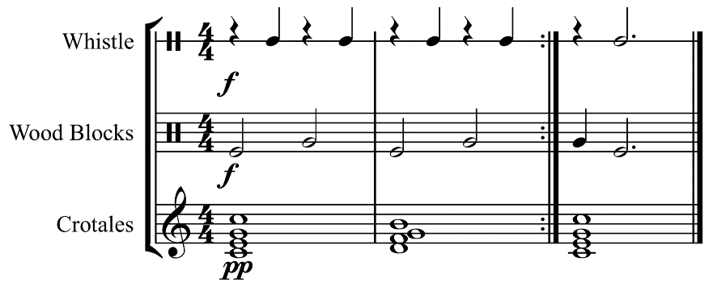

三种介于固定音高和非固定音高之间的乐器

3.2 乐器分类：

固定音高乐器：一部分打击乐器，如定音鼓，钟琴；木槌打击乐器，如钟琴，钟音条；键盘类乐器，如管钟；可以产生不同音高的旋律打击乐器。

非固定音高乐器：一部分打击乐器，如小鼓

有时可用于固定音高乐器，有时用于非固定音高：钟类乐器，例如林肯大教堂上的两个非固定音高钟和一个固定音高钟。

表 固定音高与非固定音高打击乐器

|  |  |
| --- | --- |
| Pitched percussion | * Angklung，Balafon，Carillon，Crotales，Glockenspiel，Gubal，Handbell，Handchime，Hang，Marimba，Marimbaphone (Steel Marimba)，Song bells，Steelpan，Tabla，Timpani ，Tubular bells，Vibraphone，Xylophone |
| Unpitched percussion | Afoxé，Agogô，Agung，Babendil，Bass drum，Bell tree，Bodhrán ，Bongo drum，Cabasa，Cajón，Castanets，Clapper，Claves，Conga，Cowbell，Cymbal，Clash cymbals，Davul，Djembe，Jam block，Lagerphone，Maracas，Snare drum，Tambourine，Timbales，Triangle，Washboard |